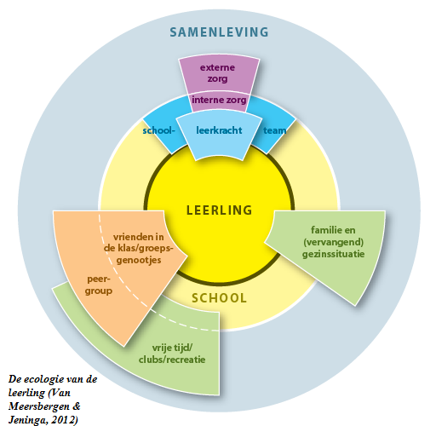
B.2 Kijkwijzer
De ecologie van de leerling
Bron: Van Meersbergen & Jeninga (2016)

© Dit hulpmiddel is met Toelichting en Gebruiksaanwijzing opgenomen in: Handelingsgericht werken in passend onderwijs. Tweede, herziene druk 2017. Perspectief Uitgevers, Utrecht.
Herziening van de kijkwijzer uit 2012 was gewenst vanwege nieuwe inzichten uit de neuropsychologie en het inpassen van begrippen uit de praktijk van passend onderwijs. Inmiddels meer dan 165 factoren.

Plaats de feiten en bijzonderheden per factor in een of beide kolommen van de beschermende en/of risicofactoren.
Geef concrete (gedrags)omschrijvingen of benoem bewust de eigen (inter-)subjectieve waarneming. Gebruik de kijkwijzer bij de brede beeldvorming tijdens de fase van waarnemen / evalueren en begrijpen van onderwijsbehoeften.. Analyseer en verkrijg overzicht en inzicht in de samengestelde casuïstiek. Begrijpen helpt bij het bieden van uitzicht op de ervaren gedragsproblematiek of handelingsverlegenheid.

Beschermend | Factoren per segment | Risico
 | Kind
 | sekse
 | zwangerschap bijzonderheden (prematuriteit; rondom geboorte)
 | gezondheid, (kinder-)ziekten
 | talent
 | temperament
 | intelligentie
 | zelfbeeld
 | zelfcontrole
 | rijping van de hersenen
 | lichamelijke, motorische en zintuiglijke ontwikkeling
 | sociale competenties
 | emotionele competenties
 | taalontwikkeling
 | ervaren van basisveiligheid
 | schoolbeleving
 | leerstijl
 | metacognitie
 | cognitieve ontwikkeling
 | moreel besef
 | omgaan met stress
 | attributiestijl (bij succes of falen)
 | pleegkind/adoptie-achtergronden
 | levensloop
 | ervaren van autonomie
 | ervaren van relatie/verbondenheid
 | ervaren van competentie
 | impulscontrole
 | motivatie (extern-intern gedreven)
 | School
 | grootte van de school
 | ligging van de school (wijk, stad, bereikbaarheid)
 | type school
 | visie school
 | architectuur, bijzonderheden
 | indeling van de ruimte binnen en buiten het gebouw
 | staat van onderhoud
 | hygiëne en gezondheid
 | veiligheid
 | anti-pestaanpak
 | ondersteuning school/SWV
 | ondersteuningsstructuur
 | faciliteiten materieel
 | deskundigheidsbevordering
 | Leraar
 | kwaliteit instructie
 | communicatie (verbaal/non verbaal)
 | sensitiviteit
 | responsiviteit
 | gerichtheid op relatie/verbondenheid
 | gerichtheid op competentie
 | gerichtheid op autonomie
 | stimulerend en motiverend
 | afstemmen op behoeftes van de leerling
 | temperament
 | creativiteit
 | flexibiliteit
 | humor
 | reflectief vermogen
 | opleiding en ervaring
 | doorzettingsvermogen
 | verantwoordelijkheidsgevoel voor het welzijn en de ontwikkeling van het kind
 | kijk op kinderen
 | kijk op ouders
 | welbevinden
 | zelfvertrouwen
 | gezondheid
 | pedagogische stijl
 | arbeidssatisfactie
 | omgaan met stress
 | klassenmanagement
 | pedagogisch klimaat
 | variatie in lessen en werkvormen
 | bieden van sociaal emotionele ondersteuning
 | afstemmen op niveaus
 | omgaan met verschillen
 | self-efficacy
 | Schoolteam
 | visie op onderwijs
 | samenstelling team
 | gedeelde verantwoordelijkheid
 | collegiale ondersteuning
 | gedeelde waarden (gedrag)
 | diversiteit aan deskundigheid (complementair)
 | onderlinge communicatie
 | communicatie/ houding t.a.v. ouders
 | ouderparticipatie-partnerschap
 | taakverdeling
 | Ondersteuning
 | ondersteuningsstructuur
 | periodieke voortgangsrapportage (seco, werkhouding en leergebieden)
 | interdisciplinaire werken
 | deskundigheid van de leraar
 | (collegiale) consultatie
 | verdiepend-, extra of remediërend materiaal
 | adaptief onderwijs / passend onderwijs
 | pedagogisch schoolklimaat
 | methode voor sociaal emotionele competentieontwikkeling
 | samenwerking met ouders
 | samenwerking in de keten van ondersteuning (zorg)
 | faciliteiten
 | deskundigheidsbevordering /voortgezette professionalisering
 | ondersteuningspunt / steunteam
 | consultatie externen
 | leraar met taken op: gedrag, rekenen, taal, spel, autisme spectrum, meerbegaafdheid, het jonge kind, spel, motoriek, spraak, anderstaligen, culturen
 | Klas/groep
 | groepsgrootte
 | groepssamenstelling
 | pedagogisch groepsklimaat
 | groepsdynamiek
 | plaats van de leerling: groepsrol, positie, populariteit-impopulariteit
 | relatienetwerken in de klas: op taakgericht samenwerken én op samen iets gezelligs doen
 | gedeelde verantwoordelijkheid
 | sociale controle
 | inrichting van de ruimte
 | het accepteren van elkaar
 | bereidheid om elkaar te helpen
 | Werkklimaat
 | omgaan met verschillen
 | sociale veiligheid
 | respect in de omgang
 | verantwoordelijkheid
 | autonomie, vormgeven, regie onderwijs
 | Peergroep
 | aanwezigheid van vrienden
 | aanwezigheid van rolmodellen
 | mogelijkheid tot vergelijken met anderen
 | gezien worden door leeftijdgenoten
 | behoefte ergens bij te horen
 | ervaren steun van anderen
 | behoefte om te experimenteren
 | behoefte aan ‘ertoe doen’
 | behoefte aan saamhorigheid
 | behoefte aan identiteit
 | behoefte aan onderscheiden
 | behoefte aan regie, zeggenschap
 | Vrije tijd / clubs / recreatie
 | vrijetijdsbesteding
 | lichaamsbeweging
 | competentie ervaren
 | contacten met anderen / relationele verbondenheid
 | autonomie ervaren
 | talentontwikkeling
 | nabijheid faciliteiten, sportvelden
 | brede vereniging (buurt, opvang, netwerk)
 | Gezin / familie
 | levensloop
 | relatiepatronen gezin
 | stabiliteit gezin
 | gezondheid van de ouders en andere familieleden
 | verzorging door (groot-) familie
 | sociaal economische status en opleidingsniveau van gezin
 | opvoedingsstijl ouders
 | gezinssamenstelling
 | veilige hechting/hechtingstijl
 | communicatiestijl van ouders
 | kijk van de ouders op de school van hun kind (vertrouwen-ondersteunen)
 | kijk van de ouders op hun eigen schooltijd
 | netwerk van sociale relaties
 | welbevinden van de ouders en andere gezinsleden
 | cultuur en religie
 | omgang met genotsmiddelen
 | gezinspatronen
 | Loyaliteit
 | acceptatie in de buurt
 | participatie in buurt, gemeenschap
 | leefbaarheid woonomgeving
 | Samenleving
 | wetgeving
 | verwachtingen van de opbrengst van het onderwijs
 | demografie
 | politiek klimaat
 | tijdgeest
 | waardering, facilitering en eisen beroep van leraar
 | individualisering
 | globalisering
 | visie op burgerschap
 | participatie-denken
 | tolerantie
 | ‘wij-zij-‘cultuur

